DOCUMENTO DE PRUEBAS

DIEGO FERNANDO CANDELA BECERRA
JESUS DAVID CALDERON GOMEZ

ELIECER MONTERO OJEDA

UNIDADES TECNOLOGICAS DE SANTANDER
BUCARAMANGA
02/0/2026
- FACTORY METHOD
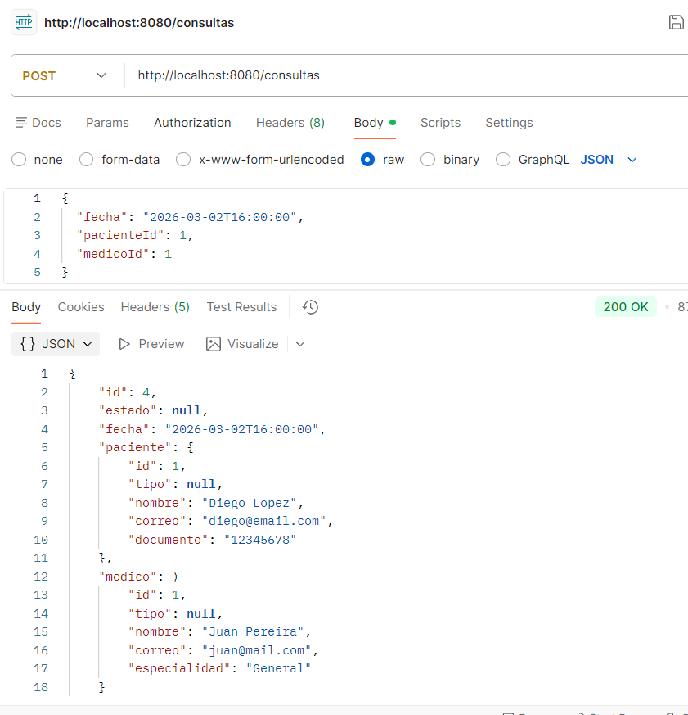

En esta prueba se realizó la creación de una consulta, asignándole el paciente #1 y el medico #1

- ABSTRACT FACTORY
Creación de prescripción medica
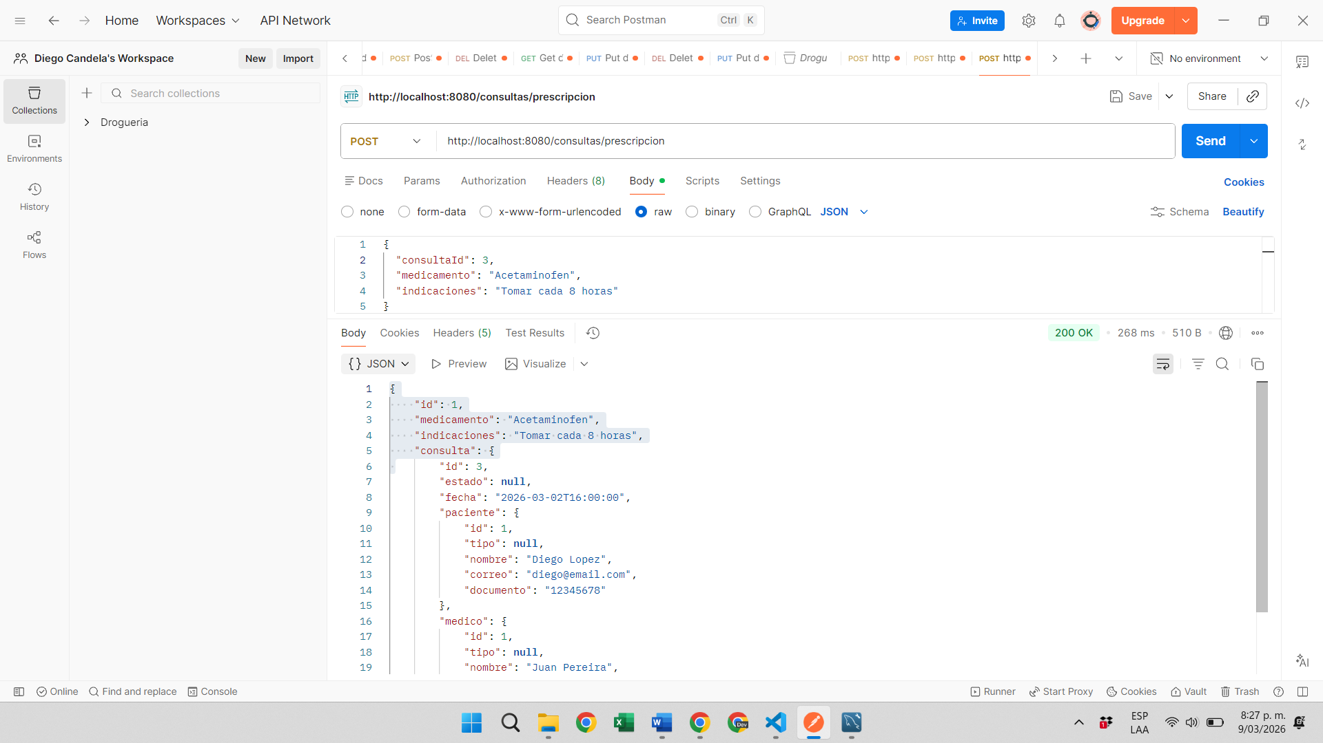

Se realiza la creación de la prescripción médica realizada por el medico #1 al paciente #1, asignándole el medicamento y las indicaciones

Creacion Orden medica
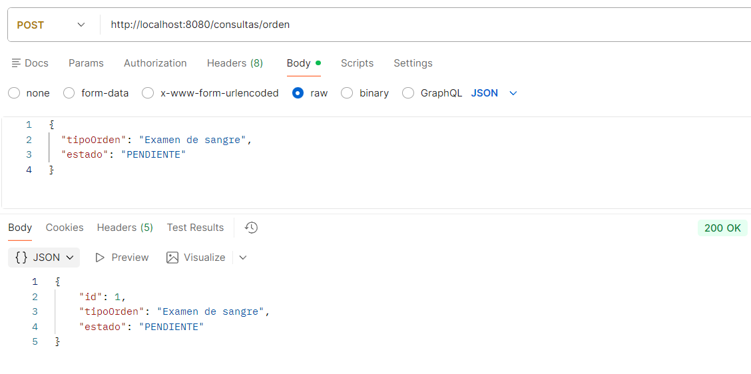
Se realiza la primera orden medica que es un examen de sangre en este caso

